19 мая 2019 года
Международный день памяти людей, умерших от СПИДа.
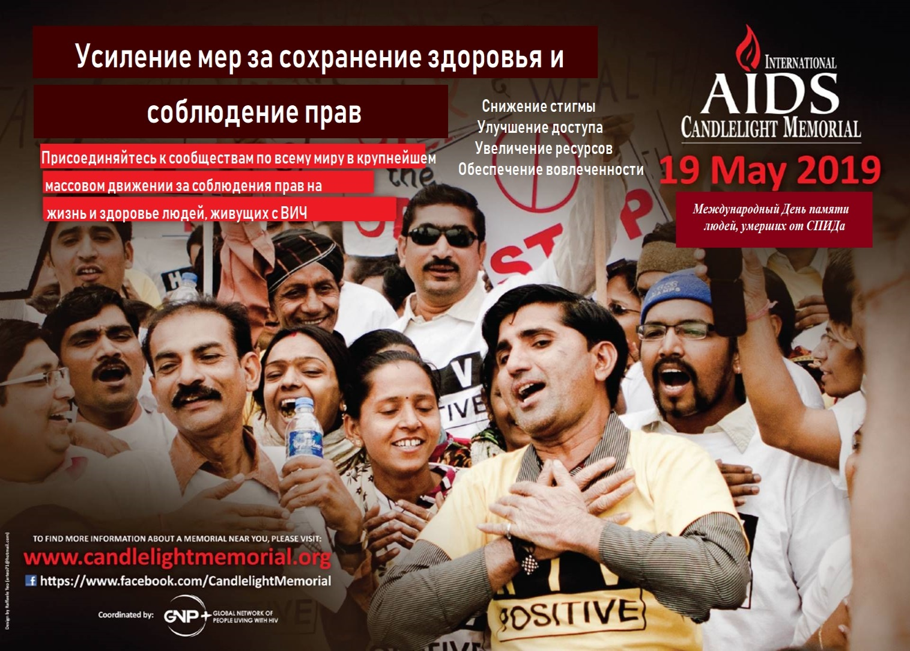
«Усиление мер для сохранения здоровья и соблюдения прав».

Ежегодно в третье воскресенье мая вспоминают людей, умерших от СПИДа.

Впервые Международный День памяти людей, умерших от СПИДа, был проведен в 1983г. в американском городе Сан-Франциско. В 80-е годы стремительно увеличивалось количество новых случаев ВИЧ-инфекции, в т.ч. нарастала смертность от СПИДа (синдрома приобретенного иммунодефицита). СПИД – это последняя, наиболее тяжелая стадия ВИЧ-инфекции. В то время ещё не существовало лечения. Согласно мировой статистке за весь период наблюдения от СПИДа умерло около 35 миллионов человек.

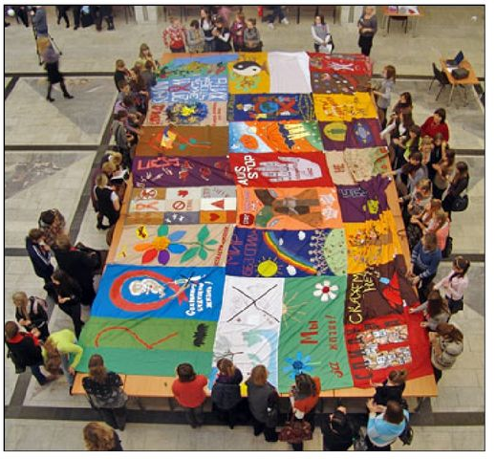
В 1987г. активист Клив Джонс предложил создать лоскутное одеяло в память обо всех людях, умерших от СПИДа – квилт. Символом движения по предупреждению этой болезни стала красная ленточка, приколотая к одежде. Этот атрибут придумал в 1991 году художник Фрэнк Мур, которого также затронула проблема ВИЧ/СПИДа. И в настоящее время в этот день активисты акции и просто неравнодушные люди прикрепляют к своей одежде красные ленточки.
В настоящее время в нашей стране проживает более 21 тысяч человек с ВИЧ-позитивным статусом. В стране превалирует половой путь передачи ВИЧ-инфекции – более 78% случаев. Наибольшее число случаев регистрируется среди лиц в возрасте от 30 до 44 лет (58% всех случаев). В структуре заболевших из каждых 10 человек – 6 мужчины.
ВИЧ-инфекция – хроническое медикаментозно управляемое инфекционное заболевание, вызываемое вирусом иммунодефицита человека (ВИЧ). В настоящее время полностью удалить ВИЧ из организма нельзя. В то же время, благодаря современным методам лечения и диагностики возможно остановить прогрессирование заболевания и не допустить развитие терминальной стадии заболевания.
СПИД не разовьется, если ВИЧ-позитивный человек:
- как можно раньше узнает свой ВИЧ-статус;
- регулярно будет посещать врача-инфекциониста;
- проходить необходимые обследования (определение количества клеток иммунной системы (СD4-лимфоцитов) и вирусных частиц (вирусная нагрузка) в крови;
- получать высокоэффективную антиретровирусную терапию (АРТ);
- ответственно относиться к приему лекарственных препаратов (не пропускать их прием, соблюдать назначенную схему лечения), что позволит в ходе лечения достигнуть неопределяемой вирусной нагрузки.
Эти мероприятия (проводимые в нашей стране на бесплатной основе) составляют основу диспансерного наблюдения за пациентами с диагнозом «ВИЧ-инфекция» и направлены на удлинение продолжительности жизни и трудоспособности, предупреждение прогрессирования заболевания, профилактики и своевременного лечения оппортунистических инфекций. Цель диспансеризации - продлить жизни человека, инфицированного ВИЧ, сделать ее социально содержательной и экономически продуктивной. По последним научным данным продолжительность жизни ВИЧ-позитивного человека, приверженного к диспансеризации и лечению, сопоставима с продолжительностью жизни человека без диагноза.

В связи с этим сегодня звучит призыв к тестированию и самотестированию на ВИЧ. Важно понимать, что, несмотря на то, что человек не является представителем групп высокого риска, он по тем или иным причинам может быть инфицирован ВИЧ и долгое время даже не догадываться об этом. Своевременное выявление вируса дает возможность бороться за качество и продолжительность жизни каждого отдельно взятого человека.
По итогам за 1 квартал 2019 года в стране достигнуты следующие индикаторные показатели стратегической цели ЮНЭЙДС «90-90-90»:
- Знают о своем ВИЧ-позитивном статусе 81,1% ЛЖВ от их оценочного числа, равного 26 000 человек;
- Находятся на лечении 77% ЛЖВ;
- Неопределяемая вирусная нагрузка достигнута у 74,2% ЛЖВ, находящихся на лечении.
В 2019 году Международный День памяти людей, умерших от СПИДа, обозначен темой «УСИЛЕНИЕ МЕР ДЛЯ СОХРАНЕНИЯ ЗДОРОВЬЯ И СОБЛЮДЕНИЯ ПРАВ». Тема этого дня подчеркивает важность понимания многих аспектов ВИЧ-инфекции, касающихся жизни как отдельного человека, так и общества в целом, и дает возможность подумать о себе и о близких, почтить память тех, кто ушел и сделать все, чтобы понять жизнь людей, которых коснулась проблема ВИЧ-инфекции. Здоровье будущих поколений находится в руках тех, кто живет сегодня.
Меры, имеющие особое значение:
- СНИЖЕНИЯ СТИГМЫ В ОТНОШЕНИИ ЛЮДЕЙ, ЖИВУЩИХ С ВИЧ
- УЛУЧШЕНИЯ ДОСТУПА К ЛЕЧЕНИЮ И УСЛУГАМ
- УВЕЛИЧЕНИЯ РЕСУРСОВ И ОБЕСПЕЧЕНИЯ ВОВЛЕЧЕННОСТИ В АКТИВНЫЕ ДЕЙСТВИЯ
Основными целями проводимых мероприятий являются:
- повышение уровня информированности населения о ВИЧ-инфекции и СПИДе;
- повышение уровня толерантности и искоренение дискриминации по отношению к людям, живущим с ВИЧ;
- соблюдение прав;
- обеспечение всеобщего доступа населения к услугам по профилактике, лечению, уходу и социальной поддержке, тестированию;
- укрепление взаимодействия между государственными и негосударственными учреждениями и организациями в сфере профилактики ВИЧ/СПИД

Сегодня профилактика ВИЧ-инфекции носит комплексный характер и быть направлена на изменение рискованного поведения на безопасное, формирование ответственного отношения к своему здоровью и приверженности здоровому образу жизни в целом.

Предупредить инфицирование можно, соблюдая следующие правила:
- не употреблять инъекционные наркотики;
«Снижения вреда» - мировая стратегия, направленная на уменьшение негативных последствий от употребления наркотиков.
- избегать случайных половых контактов и хранить верность одному партнеру;
- пользоваться презервативом при случайных половых контактах;
- своевременно обращаться за медицинской помощью в случае воспалительных заболеваний репродуктивной системы и инфекций, передаваемых половым путем;
- инвазивные процедуры (татуировки, пирсинг и другие) проводить только в специализированных учреждениях;
- пользоваться только индивидуальными предметами личной гигиены (бритвы, лезвия и маникюрные принадлежности и т.д.).

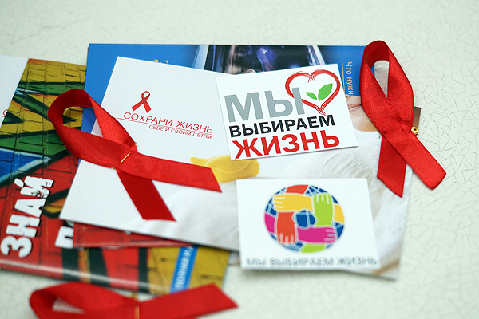
По многолетней традиции Беларусь в этот день присоединится к международному движению. В столице и областных центрах пройдут массовые мероприятия, акции по привлечению к тестированинию на ВИЧ, информационные акции в учреждениях, на предприятиях, на городских площадках при участии отделов исполнительных комитетов, областных/зональных центров гигиены и эпидемиологии, учреждений здравоохранения и общественных организаций.
Приглашаем всех неравнодушных людей присоединиться к международной акции в третье воскресенье мая 2019 года.

Исполнители:
Психолог отдела профилактики
ВИЧ-инфекции и ПВГ Е.А.Гурман

Врач-эпидемиолог,
заведующий отделом
профилактики ВИЧ-инфекции
и ПВГ Т.Н. Светогор

